## 准备

***## 环境配置  
### Nodejs***下载并安装Nodejs  
官方的仓库比较慢，要找个快一点的仓库，在命令行界面（windows系统，在任意的文件夹，按shift+鼠标左键），输入下面的命令：  
npm config set registry https://registry.npm.taobao.org   
npm info underscore  
  
***### 安装ionic cli***命令行界面输入  
npm install -g cordova ionic  
  
***### android studio***安装android studio到D:\app\android-studio   
  
***### 下载 android sdk***使用android studio，指定sdk存放位置为：D:\app\android\sdk，然后使用sdk管理器下载android sdk的各种包  
ANDROID_HOME=D:\app\android\sdk  
  
***### 安装gradle***从官网下载，解压安装，然后将安装目录下的bin路径，加到环境变量path中

## 框架和语言

### Ionic3

<http://ionicframework.com/>

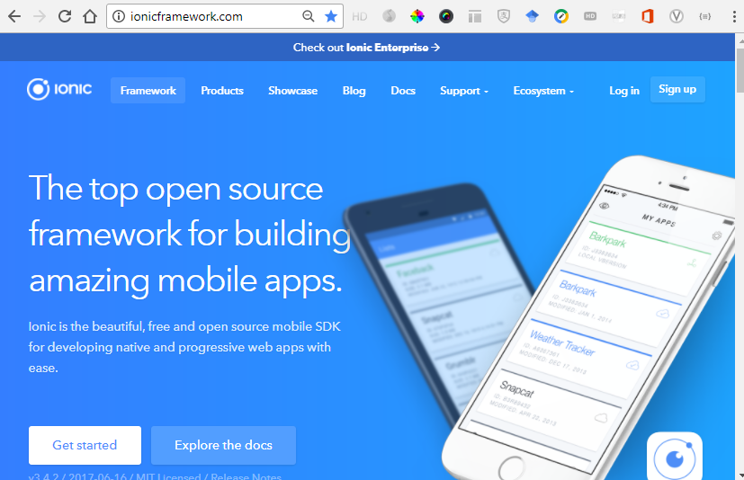

### Angular4

<https://angular.io/>

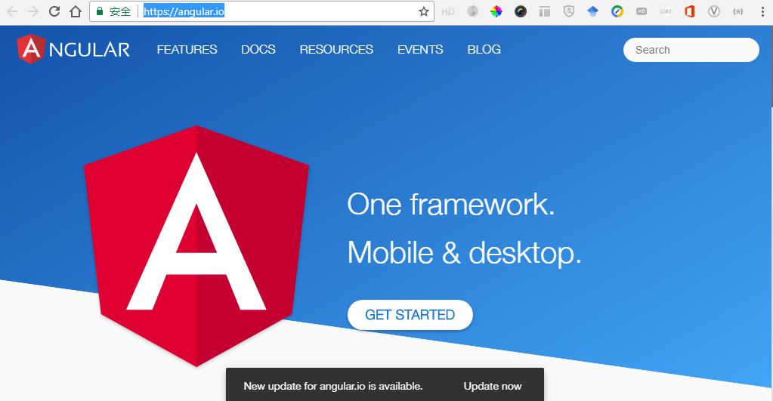

### Cordova

<https://cordova.apache.org/>

### Typescript

<http://www.typescriptlang.org/>

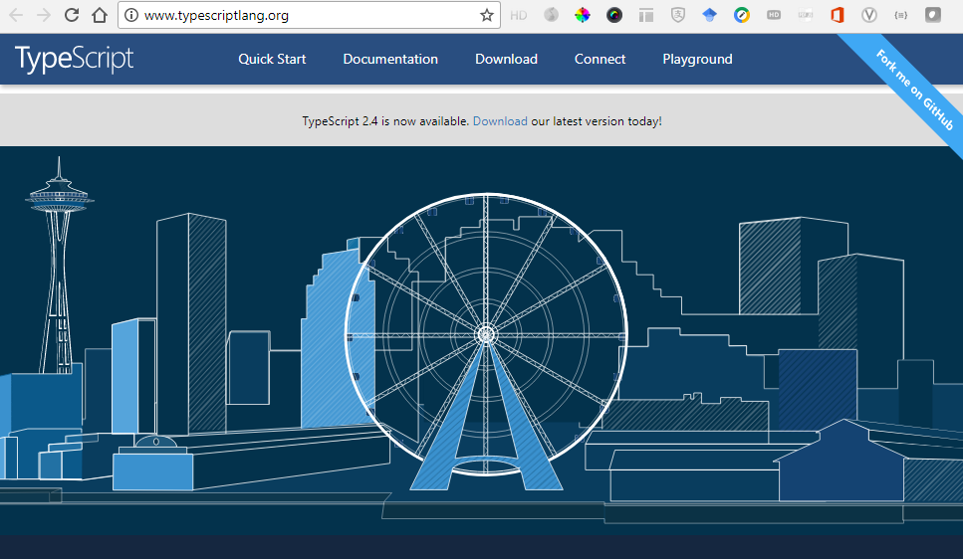

## 开发工具

### Ionic命令

<http://ionicframework.com/docs/cli/>

ionic serve

ionic cordova run android –livereload –cs

ionic cordova build android --prod

### Nodejs

依赖管理工具

<https://nodejs.org/en/>

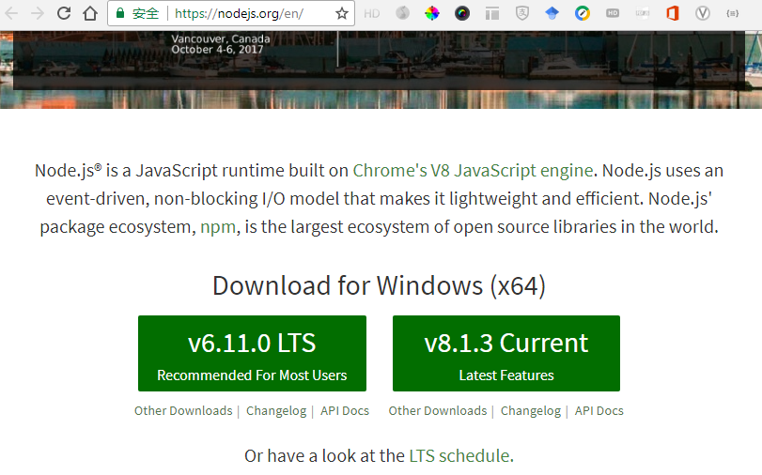

### Visual studio code

<https://code.visualstudio.com/>

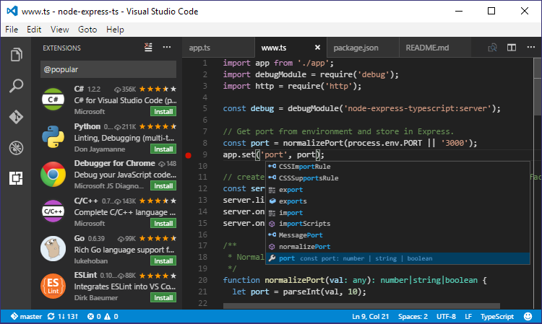

### Chrome

F12，开发者工具

### GapDebug

<http://www.genuitec.com/products/gapdebug/>

可以在真机调试时，在console页观察到手机console.dir()的输出信息

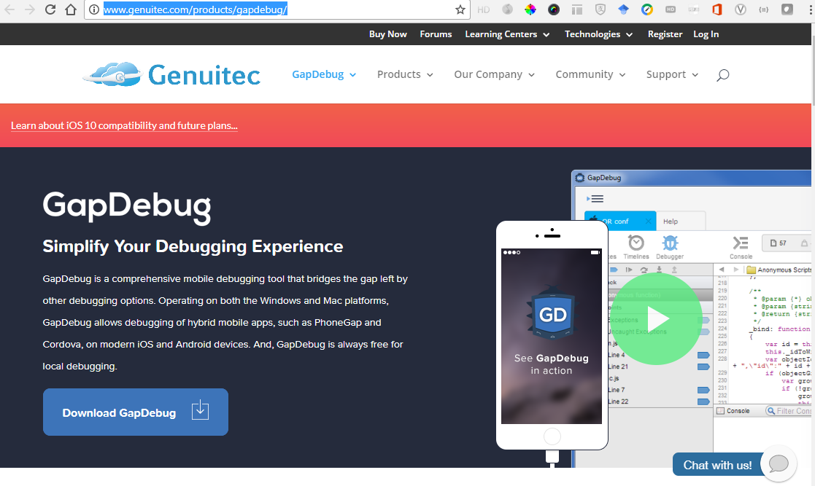

## 项目结构

### 布局

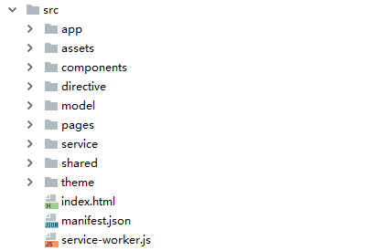

### 说明

|  |  |
| --- | --- |
| 文件夹 | 说明 |
| src/app | 主模块 |
| src/assets | 存放静态资源，如图片，第三方js |
| src/components | 自定义组件 |
| src/directive | 自定义指令 |
| src/model | 模型类 |
| src/pages | 页面 |
| src/service | 服务层代码，原生插件、后台交互，工具函数 |
| src/theme | 样式 |

## Angular重要特性

### 模板

<https://angular.io/guide/template-syntax>

### 生命周期回调函数

<https://angular.io/guide/lifecycle-hooks>

### 组件交互

<https://angular.io/guide/component-interaction>

输入绑定，输出绑定

### 指令

<https://angular.io/guide/attribute-directives>

<https://angular.io/guide/structural-directives>

### 数据转换

<https://angular.io/guide/pipes>

### 依赖注入

<https://angular.io/guide/dependency-injection>

### 通信

<https://angular.io/guide/http>

## Ionic重要构件

### Service

ionic generate provider

### Conpoment

ionic generate component

### Page

页面必须放在src/pages文件夹下面，可以用ionic generate page命令生成基本的页面代码，如下图所示

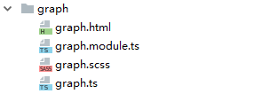

### 导航

<http://ionicframework.com/docs/api/navigation/NavController/>

#### Lifecycle events

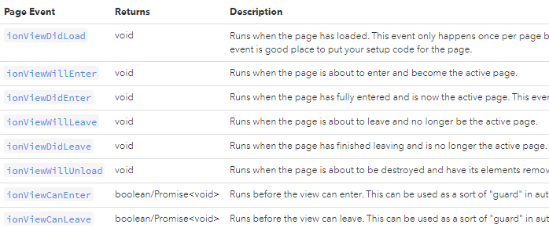

## Ionic新特性

### 延迟加载

省略

## Native插件

<http://ionicframework.com/docs/native/>

## 附录

### 代码生成

命令格式

ionic generate **[**<type>] **[**<name>]

ionic generate

ionic generate component

ionic generate directive

ionic generate page

ionic generate pipe

ionic generate provider

ionic generate tabs

ionic generate component foo

ionic generate page Login

ionic generate pipe MyFilterPipe

### 示例项目

<https://github.com/yannbf/ionic3-components.git>

<https://github.com/ionic-team/ionic-preview-app>

<https://github.com/ionic-team/ionic-conference-app>

### API

<http://ionicframework.com/docs/>

<http://ionicframework.com/docs/native/>

<http://ionicframework.com/docs/ionicons/>

http://ionicframework.com/docs/cli/generate/

<https://angular.io/docs>

<https://angular.io/api>

### Issues

<http://ionicframework.com/docs/troubleshooting/>

<https://github.com/ionic-team/ionic/issues?page=4&q=is%3Aissue+is%3Aopen>

<https://stackoverflow.com>

如果使用了native plugin，请到插件的github的issues页面查看